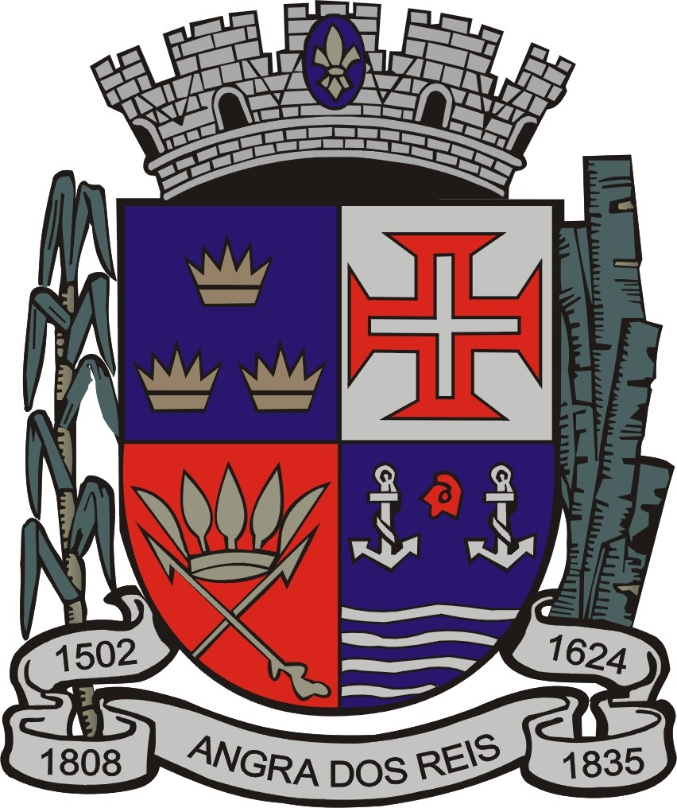
MUNICÍPIO DE ANGRA DOS REIS

SECRETARIA MUNICIPAL DE ADMINISTRAÇÃO E DESENVOLVIMENTO DE PESSOAL
SUBSECRETARIA DE RECURSOS HUMANOS

edital de convocação - PMAR

CONCURSO DE 2015 – edital 001

O Município de Angra dos Reis, no uso de suas atribuições legais, CONVOCA os candidatos classificados no Concurso Público para preenchimento de vaga para os cargos abaixo indicados, sob o Regime Estatutário, a comparecerem no período de 29 a 31/08/2016, no horário de 10 às 11 horas e 30 Min., à Subsecretaria de Recursos Humanos da Secretaria Municipal de Administração e Desenvolvimento de Pessoal, situada à Rua Cônegos de Bittencourt, nº. 108, Centro, Angra dos Reis, RJ, para fins de encaminhamento para exames admissionais e recebimento da lista de documentos a serem apresentados:

NÍVEL SUPERIOR
DOCENTE II – CIÊNCIAS
CLASS | INSCRIÇÃO | CANDIDATO
23º | 96803469 | Roberta Barra Pimentel Lã
DOCENTE II – ESPANHOL
CLASS | INSCRIÇÃO | CANDIDATO
11º | 97024288 | Flaviana Machado De Carvalho
DOCENTE II – PORTUGUÊS
CLASS | INSCRIÇÃO | CANDIDATO
33º | 97647058 | Enilze Alves Ferreira De Lucena

Os candidatos deverão comparecer nos dias e horários marcados, de posse do documento de identidade.
O candidato classificado somente tomará posse no cargo após aprovação no exame médico e conclusão dos trâmites previstos na Lei 412/L.O., de 20 de fevereiro de 1995. O não comparecimento do candidato nos dias e horários designados implicará em sua eliminação do Concurso.

Angra dos Reis, 19 de Agosto de 2016.

MARIA DA CONCEIÇÃO CALDAS RABHA |  | JOÃO DUARTE DA SILVA
Prefeita Municipal |  | Secretário Municipal de Administração e Desenvolvimento de Pessoal

